ADI SOYADI:  SINIFI NO: | 2021-2022 EĞİTİM ÖĞRETİM YILI  POZANTI ATATÜRK ORTAOKULU  6. SINIF SOSYAL BİLGİLER BEP 2. DÖNEM 2. YAZILI SINAVI | PUAN

Aşağıda sırasıyla TBMM ve T.C. Cumhurbaşkanlığı Forsu ve bir duruşma salonu görselleri verilmiştir.
Buna göre görsellerin temsil ettiği gücü altındaki kutucuğa yazınız.
(15 PUAN)
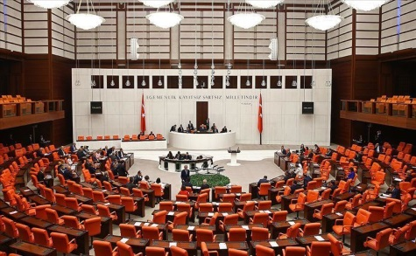 | 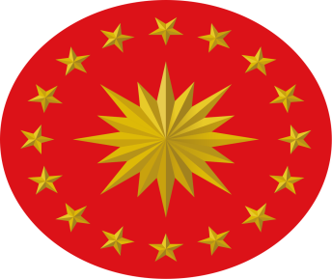 | 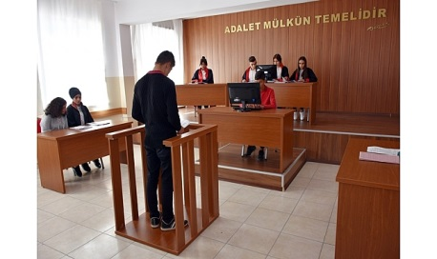

 | Aşağıda verilen açıklamaların hangi hak ve özgürlüklerimizle ilgili olduğunu karşılarına yazınız. (24 PUAN)
 | Dilekçe hakkı, Sağlık hakkı, eğitim hakkı, konut dokunulmazlığı, özel hayatın gizliliği, yaşama hakkı, kişi dokunulmazlığı, haberleşme özgürlüğü
1 | En temel hakkımdır. Çünkü bu hakkım olmadan diğer haklarımı kullanamam.
2 | Bizim isteğimiz olmadan hiç kimse vücut bütünlüğümüze dokunamaz, üzerimizde deney yapamaz.
3 | Bize ait özel eşyalarımız ve ailesi yaşantımız vardır. Hiç kimse bize ait bilgileri ya da durumları araştıramaz.
4 | Hiç kimse evimize izinsiz ve zorla giremez.
5 | Hiç kimse telefonumuzu dinleyemez, haberleşmemizi engelleyemez.
6 | Hiç kimse okula gitme ve eğitim görme hakkımızı engelleyemez.
7 | Sağlıklı bir çevrede ve sağlıklı bir şekilde yaşama hakkım var. Devlet bu hakkı sağlamak zorundadır.
8 | Karşılaştığım herhangi bir sorunun çözümü için yetkili makamlara yazı ile başvurabilirim.

 | Aşağıda verilen durumlardan demokratik olanları işaretleyiniz. (24 PUAN)
1 | Öğrencilerin görüşlerini özgürce ifade etmesi
2 | Anne ve babanın aile veya çocuklarla ilgili kararlarda çocukların fikrini alması
3 | Anne ve babanın çocuklarına eşit muamelede bulunmaması
4 | Okul kulüp seçimlerinin öğretmenin isteğine göre yapılması
5 | Sınıf başkanı olarak en başarılı öğrencinin seçilmesi
6 | İnsanların birbirlerinin hak ve özgürlüklerine saygı duymaması
7 | Ahmet Bey’in genel seçimlerde oy kullanması
8 | Otobüs durağında bekleyen insanların sırayla otobüse binmesi

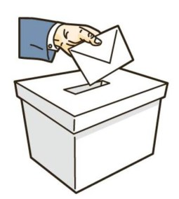
1. Verilen görsel aşağıdaki demokratik özelliklerden hangisiyle doğrudan ilgilidir? (5 PUAN)
A) Hukukun üstünlüğü B) Özgürlük C) Seçimlere katılmak D) Eşitlik

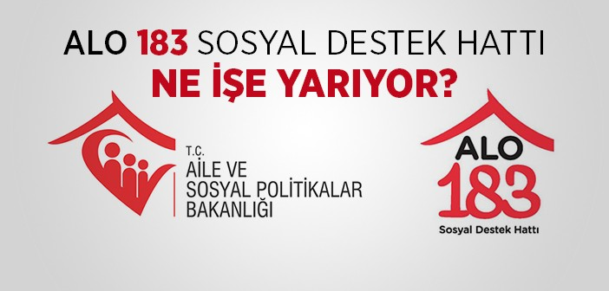

2. Aile ve Sosyal Politikalar Bakanlığı bünyesinde hizmet veren Alo 183 danışma hattının görevi aşağıdakilerden hangisi olabilir? ( 5 PUAN )
A) Sigarayı bırakmaya yardımcı olmak B) Kadına şiddeti engellemeye çalışmak
C) Okul sayısını arttırmak D) Girişimci insanlara destek vermek

Aşağıda verilen açıklamaların hangi yönetim şekli ile ilgili olduğunu karşısına yazınız.
(Cumhuriyet, Teokrasi, Oligarşi, Monarşi)
(24 PUAN)
1 | Devleti yönetme yetkisinin tek/bir kişinin elindedir. Kral ya da padişah ölene kadar ülkeyi idare edebilir. Kralın her sözü kanundur.
2 | Yönetme yetkisin belli bir grubun ya da küçük bir azınlığın elindedir. Bu kişiler ülkenin ileri gelenleridir.
3 | Dinî kuralların devlet yönetiminde etkilidir. Yöneticiler din adamlarıdır ve Tanrı adına ülkeyi yönetirler.
4 | Egemenliğin millete ait olduğu yönetim biçimidir. Devleti yönetecek kişiler seçimle iş başına gelirler.

NOT: Kağıt düzeni ve adını doğru yazma 3 puandır.
Süre 40 dakikadır. Başarılar...

Zeki DOĞAN – www.sosyalciniz.net

